本校參加100學年度全國學生音樂比賽活動照片2012.03.19
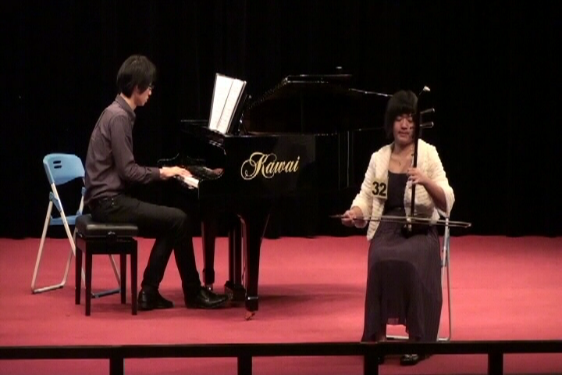
說明：歐育纖（二智）榮獲高中職個人B組南胡獨奏項目優等。
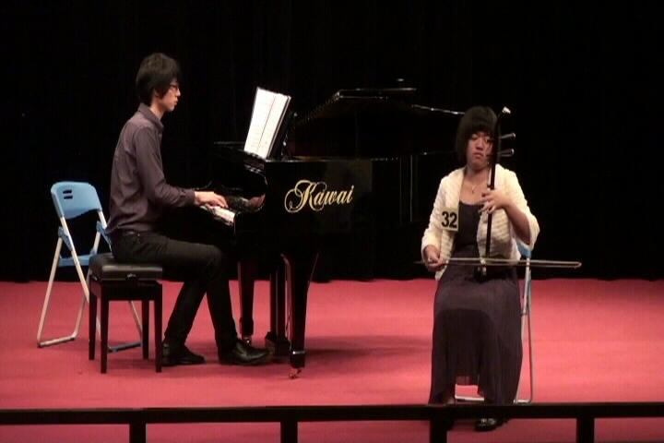
說明：歐育纖（二智）榮獲高中職個人B組南胡獨奏項目優等。

